1. 删除临时文件.bat 可以删除编译的文件及各项配置重新进行编译



1. 选择option按照以下图片内容进行配置

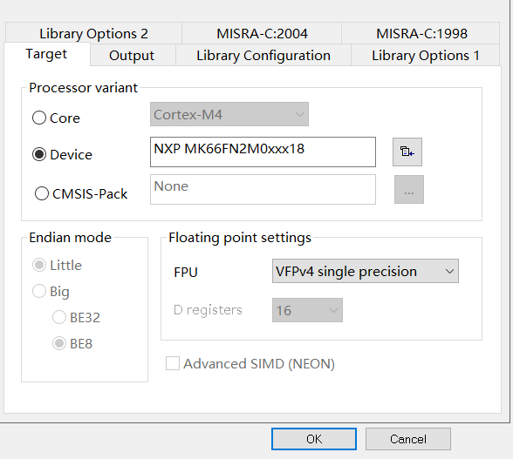

支持K60DNZ K60DN K60FN/FX K66FN/FX

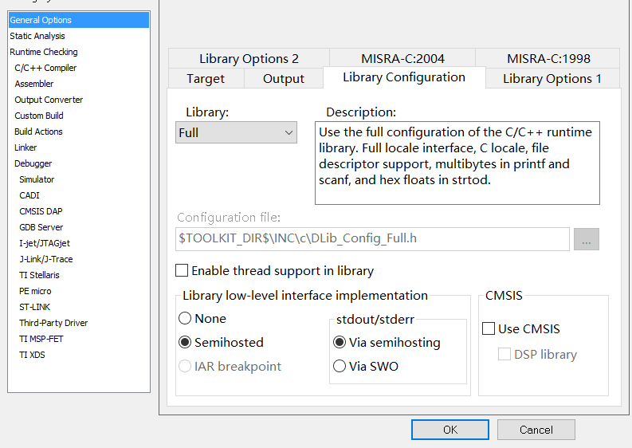

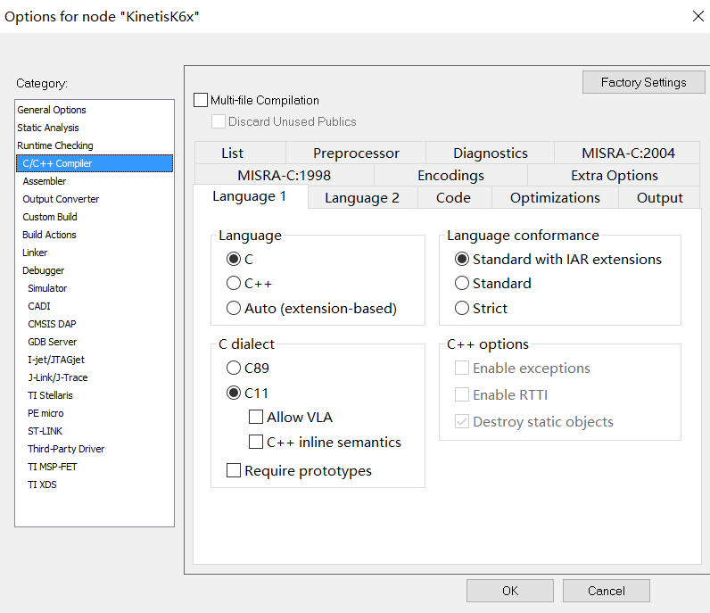

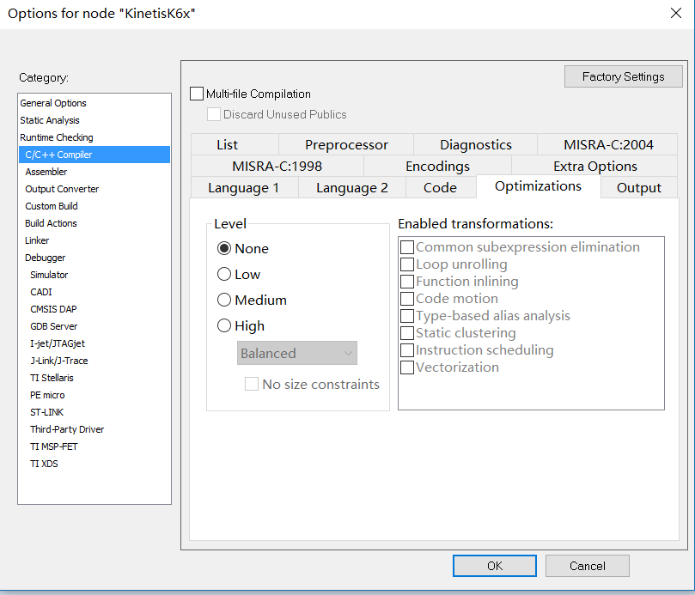

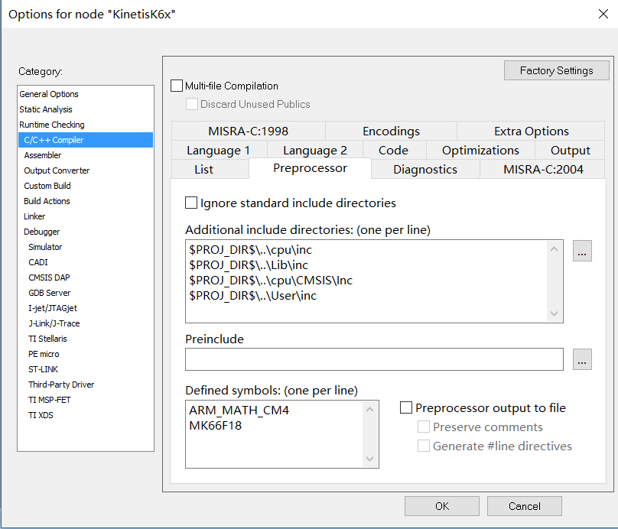

其中路径为

$PROJ_DIR$\..\cpu\inc

$PROJ_DIR$\..\Lib\inc

$PROJ_DIR$\..\cpu\CMSIS\Inc

$PROJ_DIR$\..\User\inc

请直接复制

宏定义内容

ARM_MATH_CM4

MK66F18（该项为芯片选择）

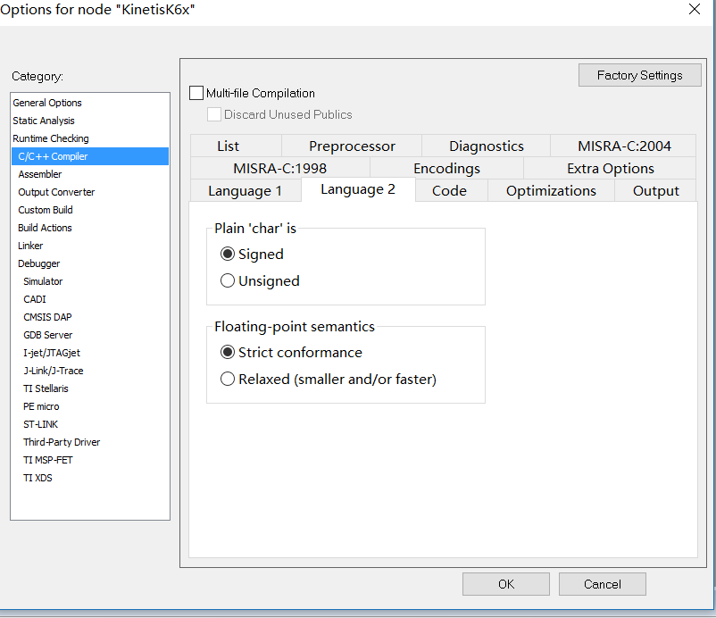

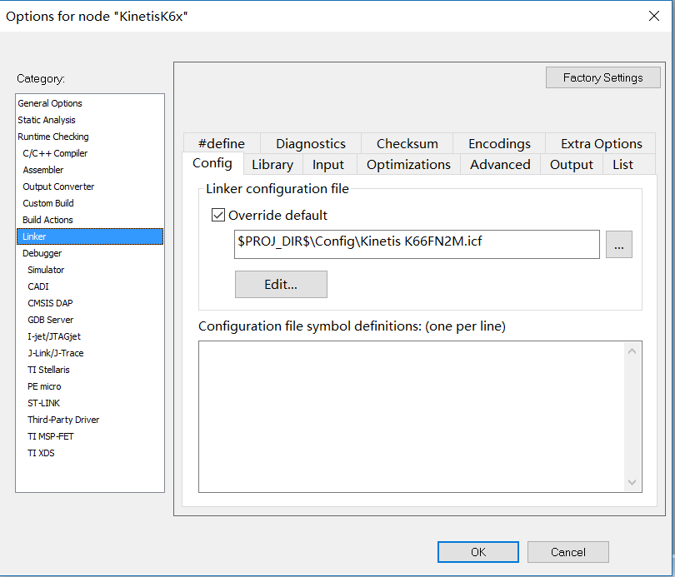

Linker选择 根据芯片选择

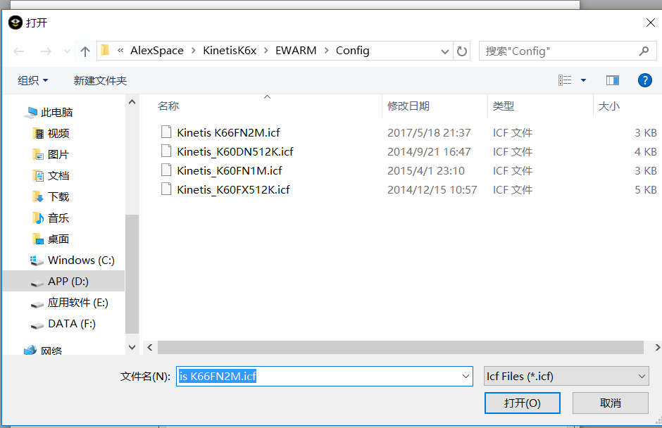

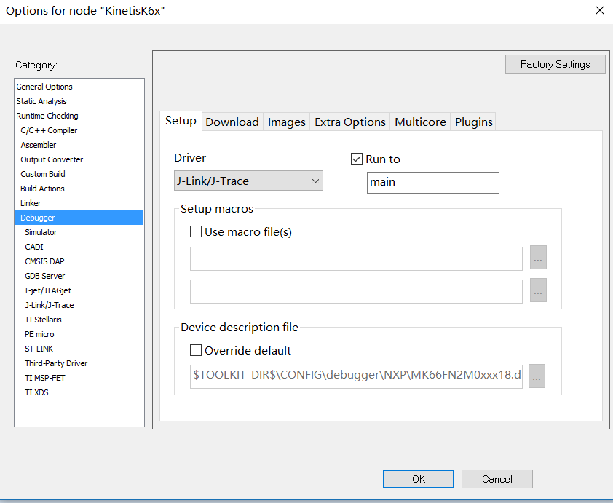

此处进行调试器选择 不赘述